附件

广东省市政行业协会网络学习平台操作指引

一、注册账号
1、输入网络学习平台网址：www.gdccen.com，进入到以下界面。
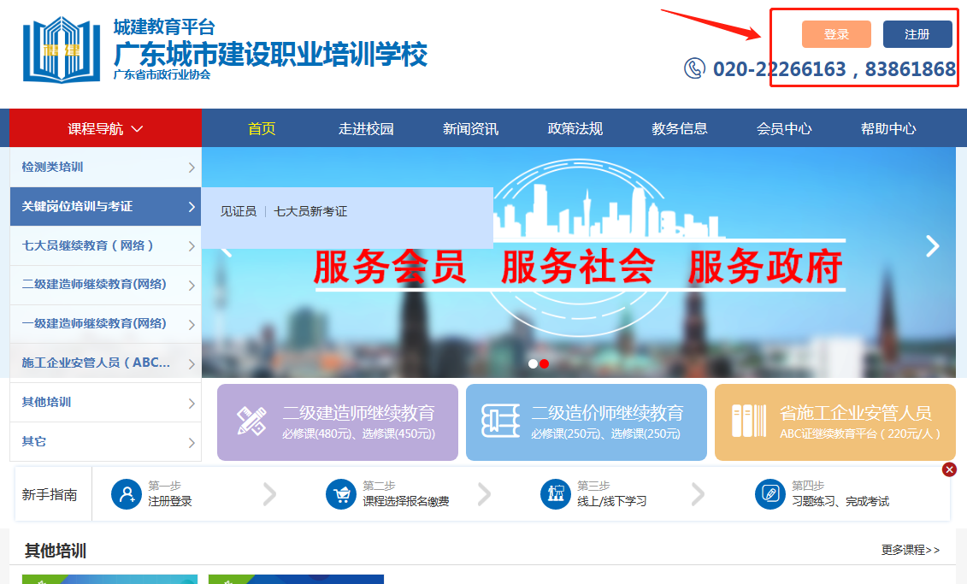
2、注册信息填写：可选择企业注册或个人注册。（企业账户可统一为学员报名）
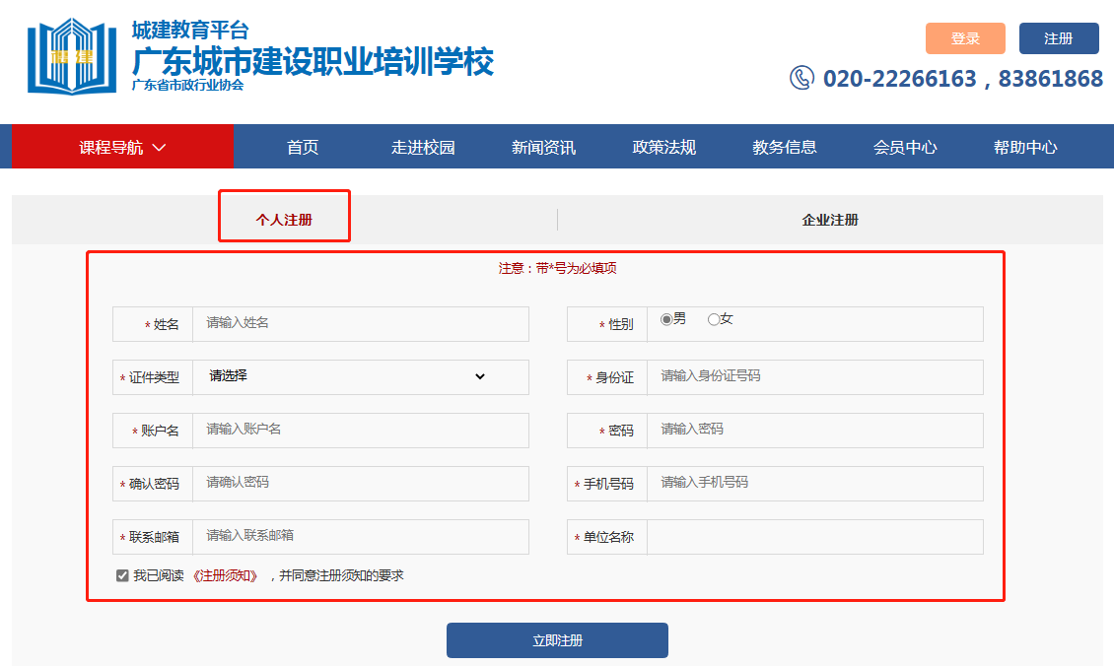
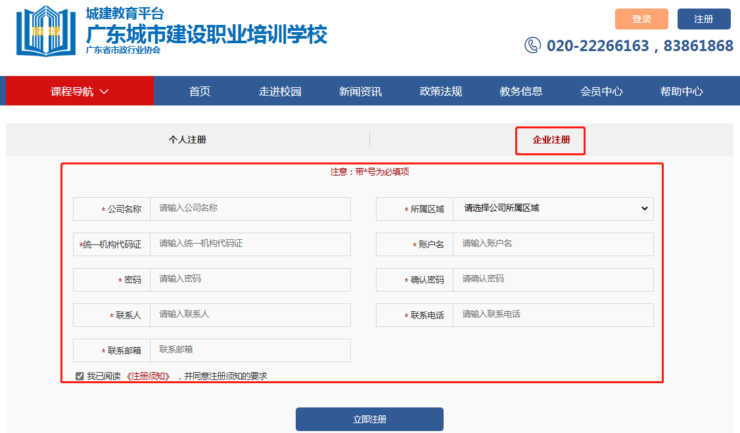
二、课程报名
课程报名分为学员个人报名与企业统一报名两种方式。
- 学员个人报名
（1）注册完毕后，返回首页即可登录。登录后在相应页面中选择对应课程进行报名。（截图为举例）
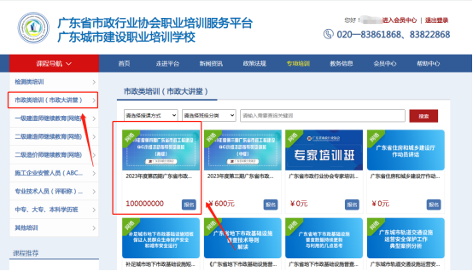

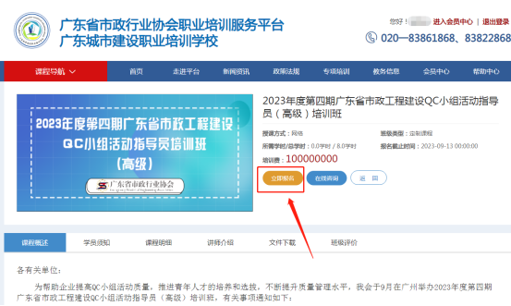

（2）确认订单并支付，即可完成课程报名（公对公转款，后台确认付款，请耐心等待）。
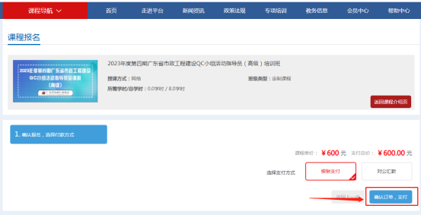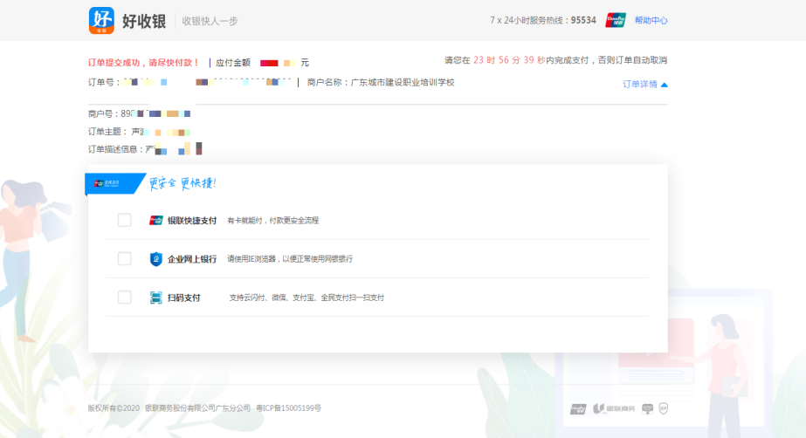
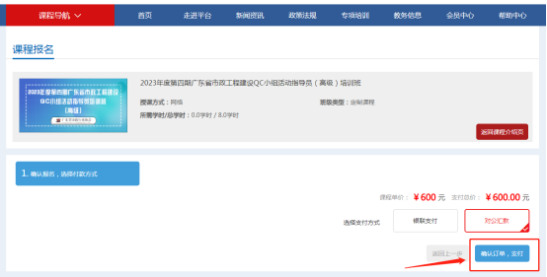

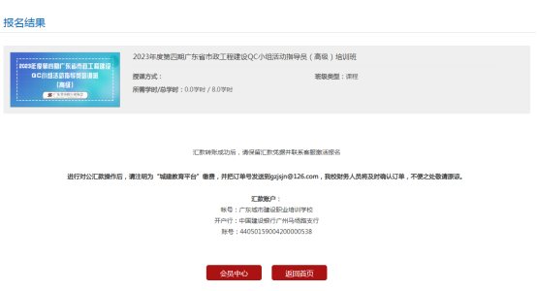

- 企业统一报名
（1）企业可统一为学员报名，需要先进行学员导入。登录企业账户后，点击“进入会员中心”，依次点击“资料管理”、“人员管理”，然后下载导入模板。
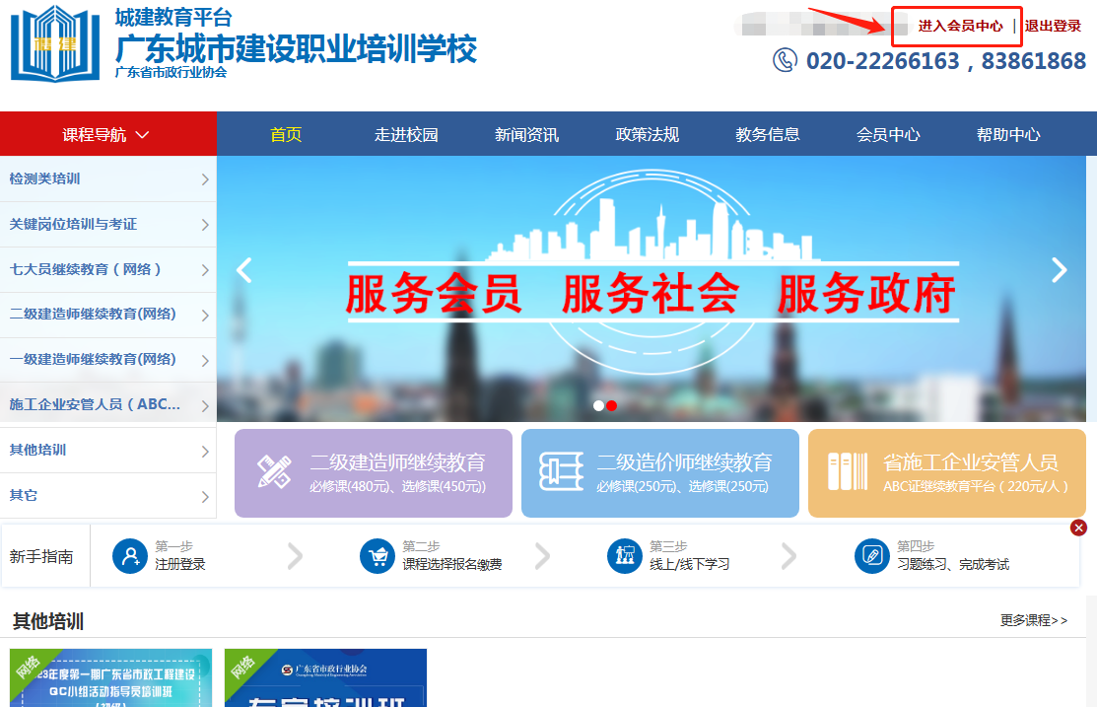
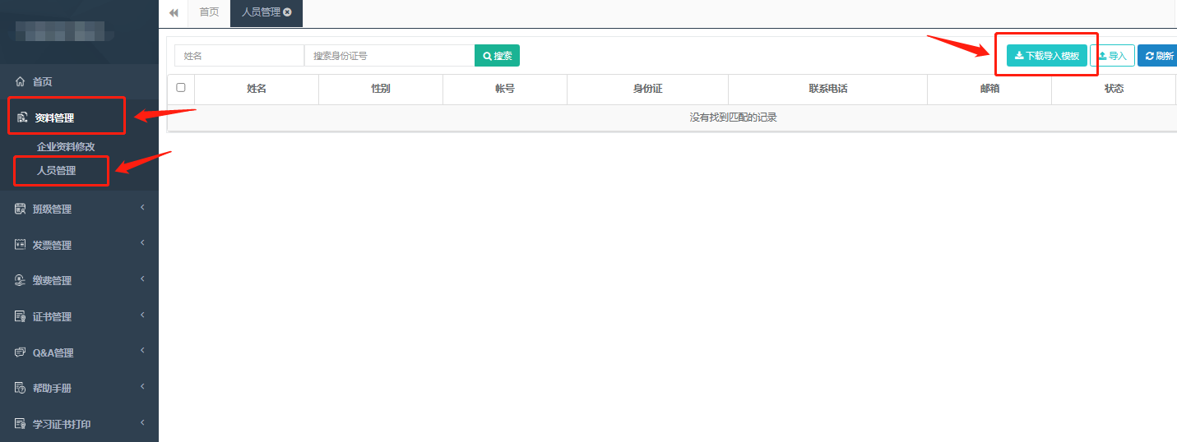
（2）企业按照模板内容填写学员相关信息即可（账号一栏不需要填写），填写完毕后保存。
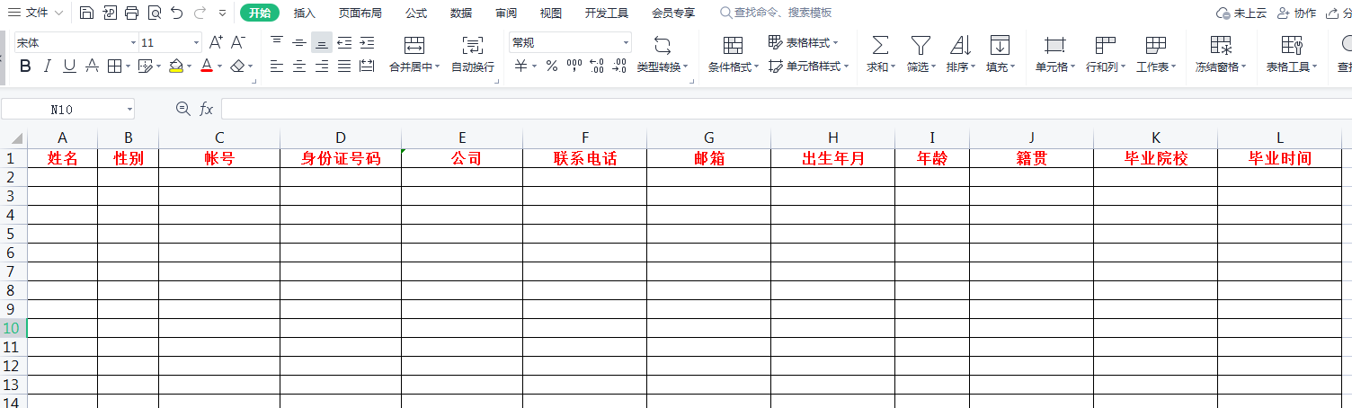
（3）回到会员中心界面，点击导入模板，将刚刚已经填写完毕的模板导入，系统会自动识别模板里的信息生成学员账号。
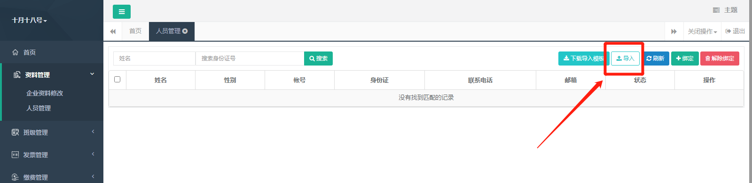
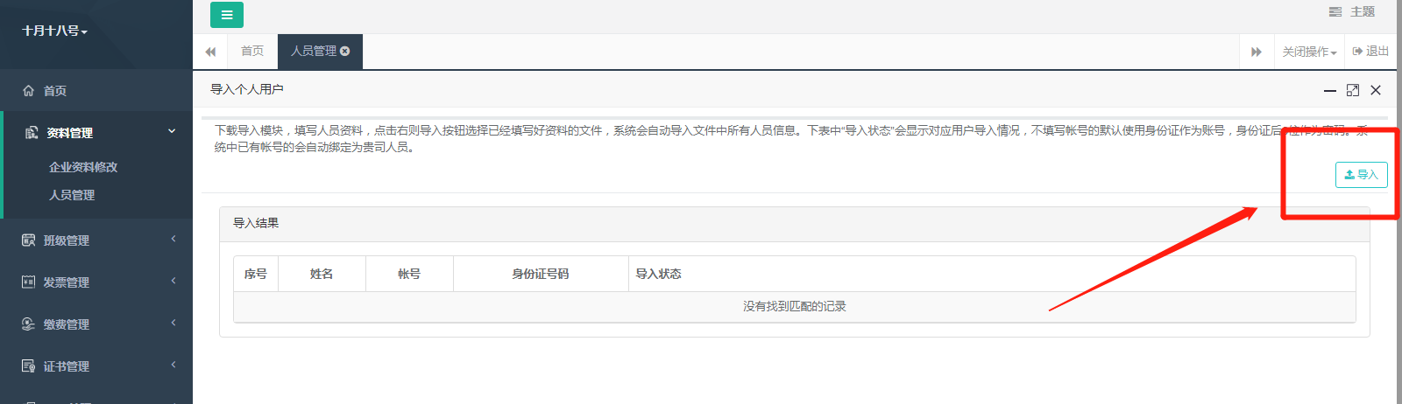
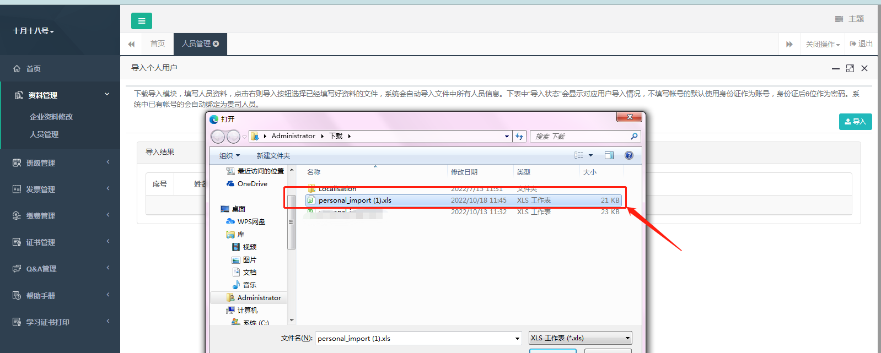
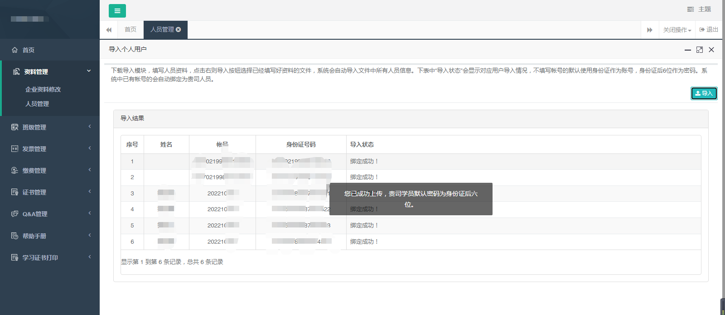
（4）上一步我们已完成单位学员的导入，现在回到协会培训首页进行课程的报名工作，登录后在相应页面中选择对应课程进行报名。（截图为举例）
（5）点击“立即报名”，此时可以看到之前模板中导入的学员信息，勾选后需报名本期培训班的学员名字，点击“下一步”。
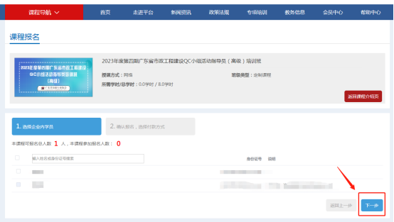

- 选择付款方式，确认订单，完成支付，即可完成课程报名（公对公转款，后台确认付款，请耐心等待）。
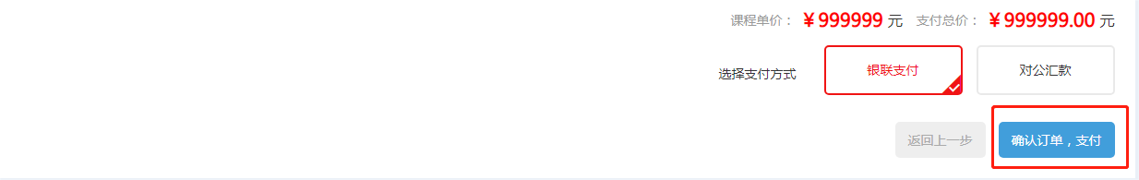

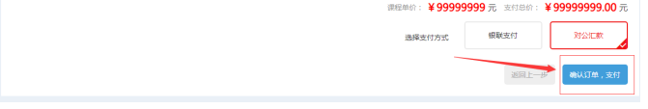

三、课程学习
1、学员个人报名课程学习
登录后，进入“会员中心”，点击“我的班级”，选择已报名的课程，上传相关证明或证书提交审核（审核需要两个工作日，请耐心等待），审核通过后，即可参加线下学习及考试。

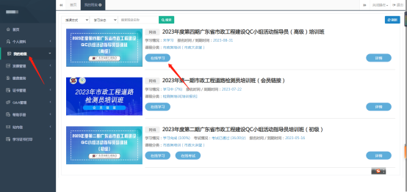2、企业统一报名课程学习
（1）企业统一为学员报名后，学员可直接在本平台“学员端”上登录，账号名为本人身份证号码，密码为身份证号后6位数字。
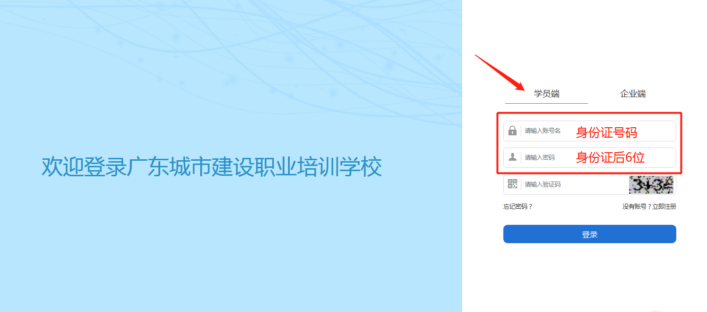

（2）登录后，进入“会员中心”，点击“我的班级”，选择已报名的课程，上传相关证明或证书提交审核（审核需要两个工作日，请耐心等待），审核通过后，即可参加线下学习及考试。

四、发票开具（发票需在报名后15个工作日内申请）
1、进入“会员中心”，点击左菜栏“发票管理”。
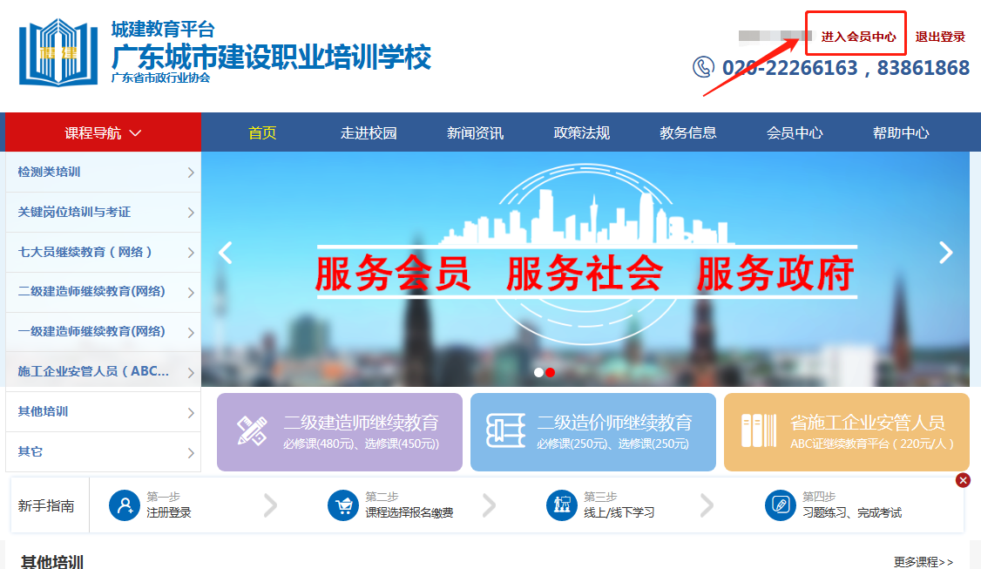

2、点击“申请开票”，选择相对应的订单，填好开票信息后提交。发票申请完毕后，工作人员会进行审核，审核通过后，电子发票将发送到您填写的邮箱地址中。
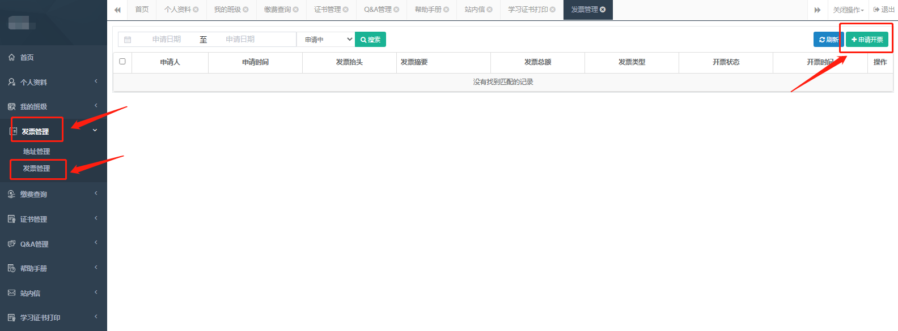

五、证书领取
完成课程学习并通过考试的学员，协会会发放培训证书，点击证书管理查看。
